

Администрация Назаровского района

Красноярского края

РАСПОРЯЖЕНИЕ

«22» 08 2018 г. г. Назарово № 279-р

На основании Федерального закона от 06.10.2003 № 131-ФЗ «Об общих принципах организации местного самоуправления в Российской Федерации», руководствуясь Уставом муниципального образования Назаровский район Красноярского края:
1. Внести в распоряжение администрации Назаровского района от 13.08.2018 № 261-р следующие изменения:
1.1. Приложение № 2 к распоряжению изложить в новой редакции согласно приложению № 1 к настоящему распоряжению.
1.2. Приложение № 3 к распоряжению изложить в новой редакции согласно приложению № 2 к настоящему распоряжению.
1.3. Пункт 4 распоряжения изложить в следующей редакции:
«4. МКУ служба «Заказчик» Назаровского района (Мартьянов) разместить 23.08.2018 извещение о проведении аукциона и документацию об аукционе на официальном сайте Российской Федерации для размещения информации о проведении торгов в информационно-телекоммуникационной сети «Интернет» - www.torgi.gov.ru.».
2. Общему отделу администрации Назаровского района (Мчедлишвили) разместить настоящее распоряжение на официальном сайте муниципального образования Назаровский район Красноярского края в информационно-телекоммуникационной сети «Интернет».
3. Контроль за выполнением настоящего распоряжения оставляю за собой.
4. Распоряжение вступает в силу со дня подписания.

Глава района Г.В. Ампилогова

Приложение № 1
к распоряжению администрации Назаровского района
от «22» 08 2018 г. № 279-р

Приложение № 2

к распоряжению администрации Назаровского района
от 13.08.2018 г. № 261-р

ИЗВЕЩЕНИЕ О ПРОВЕДЕНИИ АУКЦИОНА
на право заключения договоров аренды нежилых помещений,
находящихся в муниципальной собственности муниципального образования Назаровский район Красноярского края

Администрация Назаровского района Красноярского края сообщает о проведении 24.09.2018 года в 10 часов 00 минут (местное время) аукциона на право заключения договоров аренды на объекты недвижимого имущества.

1 | Наименование, место нахождения, почтовый адрес, адрес электронной почты и номера телефонов организатора аукциона | Полное наименование: администрация Назаровского района Место нахождения: 662200, Красноярский край, г. Назарово, ул. К. Маркса, 19/2  Почтовый адрес: 662200, Красноярский край, г. Назарово,  ул. К. Маркса, 19/2  ИНН/КПП: 2456001759/245601001  Адрес электронной почты: Uprdel@admr.krasnoyarsk.ru  Адрес официального сайта торгов в информационно-телекоммуникационной сети «Интернет»: www.torgi.gov.ru  Телефон: 8 (39155) 5-60-86, 8 (39155) 5-61-44.  Факс: 8 (39155) 5-71-32.
2 | Место расположения, описание и технические характеристики муниципального имущества, право на которое передается по договору,  целевое назначение муниципального имущества | Лот № 1 - часть нежилого помещения площадью 56,5 кв.м, расположенного по адресу: Российская Федерация, Красноярский край, Назаровский район, д. Ярлыково, ул. Садовая, д. 3 «А», пом. 1.  Нежилое помещение находится в нежилом здании, имеет отдельный вход.  Внутренняя отделка: простая.  Инженерное оборудование: отопление, электроосвещение.  Санитарно-техническое состояние помещения: удовлетворительное.  Помещение в текущем виде пригодно к использованию по назначению.  Назначение: для осуществления предпринимательской деятельности (розничная торговля).  Лот № 2 - часть нежилого помещение площадью 43,1 кв.м, расположенного по адресу: Российская Федерация, Красноярский край, Назаровский район, д. Прогресс, ул. Центральная, д. 12А, пом.2.  Нежилое помещение находится в нежилом здании, имеет отдельный вход.  Внутренняя отделка: простая.  Инженерное оборудование: отопление, электроосвещение.  Санитарно-техническое состояние помещения: удовлетворительное.  Помещение в текущем виде пригодно к использованию по назначению.  Назначение: для осуществления предпринимательской деятельности (розничная торговля).  Лот № 3 - нежилое помещение общей площадью 58,2 кв.м, расположенное по адресу: Российская Федерация, Красноярский край, Назаровский район, с. Большая Сосновка, ул. Школьная, д. 1 «А», пом. 2.  Нежилое помещение находится в нежилом здании, имеет отдельный вход.  Внутренняя отделка: простая.  Инженерное оборудование: отопление, электроосвещение.  Санитарно-техническое состояние помещения: удовлетворительное.  Помещение в текущем виде пригодно к использованию по назначению.  Назначение: для осуществления предпринимательской деятельности (розничная торговля).  Лот № 4 - нежилое помещение общей площадью 64,5 кв.м, расположенное по адресу: Российская Федерация, Красноярский край, Назаровский район, с. Большая Сосновка, ул. Школьная, д. 1 «А», пом. 4.  Нежилое помещение находится в нежилом здании, имеет отдельный вход.  Внутренняя отделка: простая.  Инженерное оборудование: отопление, электроосвещение.  Санитарно-техническое состояние помещения: удовлетворительное.  Помещение в текущем виде пригодно к использованию по назначению.  Назначение: для осуществления предпринимательской деятельности (розничная торговля).
3 | Начальная (минимальная) цена договора (лота) | Лот № 1 - 2865,68 руб. (Две тысячи восемьсот шестьдесят пять руб. 68 коп.) без учета НДС, в месяц.  Лот № 2 - 2457,13 руб. (Две тысячи четыреста пятьдесят семь руб. 13 коп.) без учета НДС, в месяц.  Лот № 3 - 4520,00 руб. (Четыре тысячи пятьсот двадцать руб. 00 коп.) без учета НДС, в месяц.  Лот № 4 - 4995,00 руб. (Четыре тысячи девятьсот девяносто пять руб. 00 коп.) без учета НДС, в месяц.
4 | Срок действия договора аренды | 11 месяцев
5 | Срок, место и порядок предоставления документации об аукционе, электронный адрес сайта в информационно-телекоммуникационной  сети «Интернет», на котором размещена документация об аукционе | Документация об аукционе предоставляется бесплатно в течение двух рабочих дней на основании письменного заявления заинтересованного лица в срок с даты опубликования данного извещения до даты окончания подачи заявок на участие в аукционе по адресу: г. Назарово, ул. Карла Маркса, 19/2, кабинет № 313 (время выдачи: в рабочие дни с 08.00 до 13.00 и с 14.00 до 17.00).  Документация об аукционе размещается на сайте www.torgi.gov.ru - официальном сайте Российской Федерации для размещения информации о проведении торгов.
6 | Требование о внесении задатка, размер задатка | Внесение задатка для участия в аукционе не требуется.
7 | Срок, в течение которого организатор аукциона вправе отказаться от проведения аукциона | Организатор аукциона вправе отказаться от проведения аукциона не позднее чем за пять дней до даты окончания срока подачи заявок на участие в аукционе: до 07.09.2018.
8 | Место, дата начала и дата и время окончания срока подачи заявок на участие в аукционе | Место подачи заявок: 662200, г. Назарово, ул. К. Маркса, 19/2, кабинет № 313.  Дата начала подачи заявок: 24.08.2018 (день, следующий за днем размещения в установленном порядке извещения о проведении аукциона) .  Дата и время окончания срока подачи заявок: 14.09.2018, 17.00 час.
9 | Место, дата и время проведения аукциона | Место проведения аукциона: г. Назарово, ул. К. Маркса, 19/2, малый зал администрации района.  Дата и время проведения аукциона: 24.09.2018 в 10.00.
Электронная форма участия в аукционе не предусмотрена.
Извещение о проведении аукциона подлежит размещению в информационно-телекоммуникационной сети «Интернет» на сайте www.torgi.gov.ru - официальном сайте Российской Федерации для размещения информации о проведении торгов.

Приложение № 2

к распоряжению администрации Назаровского района
от «22» 08 2018 г. № 279-р

Приложение № 3

к распоряжению администрации Назаровского района
от 13.08.2018 г. № 261-р

ДОКУМЕНТАЦИЯ ОБ АУКЦИОНЕ
на право заключения договоров аренды нежилых помещений,
находящихся в муниципальной собственности муниципального образования Назаровский район Красноярского края

1. Общие положения
1.1. Проводимый в соответствии с настоящей документацией аукцион является открытым по составу участников и форме подачи предложений.
1.2. Настоящая документация определяет порядок проведения и условия участия при проведении аукциона на право заключения договоров аренды нежилых помещений, находящихся в муниципальной собственности муниципального образования Назаровский район Красноярского края.
Данная документация разработана в соответствии с положениями Федерального закона от 26.07.2006 № 135-ФЗ «О защите конкуренции», приказа Федеральной антимонопольной службы от 10.02.2010 № 67 «О порядке проведения конкурсов или аукционов на право заключения договоров аренды, договоров безвозмездного пользования, договоров доверительного управления имуществом, иных договоров, предусматривающих переход прав владения и (или) пользования в отношении государственного или муниципального имущества, и перечне видов имущества, в отношении которого заключение указанных договоров может осуществляться путем проведения торгов в форме конкурса».
1.3. Условия аукциона, порядок и условия заключения договора с участником аукциона являются условиями публичной оферты, а подача заявки на участие в аукционе является акцептом такой оферты.
1.4. Электронная форма участия в аукционе не предусмотрена.
1.5. Документы, связанные с проведением аукциона (извещения, разъяснения документации об аукционе, протоколы аукционной комиссии и др.) и подлежащие размещению в установленном порядке в информационно-телекоммуникационной сети «Интернет», размещаются на сайте www.torgi.gov.ru – официальном сайте Российской Федерации для размещения информации о проведении торгов (далее - официальный сайт торгов).
1.6. Организатором конкурса является администрация Назаровского района.
Место нахождения и почтовый адрес организатора аукциона: 662200, г. Назарово, ул. К. Маркса, 19/2. Контактные телефоны: 8 (39155) 5-71-32, 5-60-86, 5-61-44. Адрес электронной почты: Uprdel@admr.krasnoyarsk.ru.
1.7. Состав аукционной комиссии и порядок ее работы определены постановлением администрации Назаровского района от 24.08.2017 № 290-п «О создании Единой комиссии администрации Назаровского района по проведению конкурсов, аукционов на право заключения договоров аренды, договоров безвозмездного пользования, договоров доверительного управления имуществом, иных договоров, предусматривающих переход права в отношении объектов недвижимого имущества».
1.8. Аукцион на право заключения договоров аренды нежилых помещений проводится в отношении объектов недвижимого имущества:
Лот № 1 - часть нежилого помещения площадью 56,5 кв.м, расположенного по адресу: Российская Федерация, Красноярский край, Назаровский район, д. Ярлыково, ул. Садовая, д. 3 «А», пом. 1.
Нежилое помещение расположено в нежилом здании, имеет отдельный вход. Внутренняя отделка простая, инженерное оборудование: отопление, электроосвещение. Санитарно-техническое состояние помещения удовлетворительное (в текущем виде пригодно к использованию по назначению).
Назначение: для осуществления предпринимательской деятельности (розничная торговля).
Начальная (минимальная) цена договора – начальная рыночная стоимость арендной платы в месяц составляет 2865,68 руб. (Две тысячи восемьсот шестьдесят пять руб. 68 коп.), без учета НДС.
Расчет цены лота осуществлен на основании произведенной оценки (отчет об оценке от 26.02.2018 № 1-007-18), определившей рыночную стоимость арендной платы за 1 кв.м площади: Ап х S, где:
S - площадь помещения, кв. м;
Ап – рыночная стоимость арендной платы за 1 руб/кв. м в месяц;
56,5 кв. м × 50,72 руб/кв.м = 2865,68 руб/мес.
Срок договора аренды - 11 месяцев.
Лот № 2 - часть нежилого помещения площадью 43,1 кв.м, расположенного по адресу: Российская Федерация, Красноярский край, Назаровский район, д. Прогресс, ул. Центральная, д. 12А, пом. 2.
Нежилое помещение расположено в нежилом здании, имеет отдельный вход. Внутренняя отделка простая, инженерное оборудование: отопление, электроосвещение. Санитарно-техническое состояние помещения удовлетворительное (в текущем виде пригодно к использованию по назначению).
Назначение: для осуществления предпринимательской деятельности (розничная торговля).
Начальная (минимальная) цена договора – начальная рыночная стоимость арендной платы в месяц составляет 2457,13 руб. (Две тысячи четыреста пятьдесят семь руб. 13 коп.), без учета НДС.
Расчет цены лота осуществлен на основании произведенной оценки (отчет об оценке от 26.02.2018 № 1-006-18), определившей рыночную стоимость арендной платы за 1 кв.м площади: Ап х S, где:
S - площадь помещения, кв. м;
Ап – рыночная стоимость арендной платы за 1 руб/кв. м в месяц;
43,1 кв. м × 57,01 руб/кв. м = 2457,13 руб/мес.
Срок договора аренды - 11 месяцев.
Лот № 3 - нежилое помещение общей площадью 58,2 кв. м, расположенное по адресу: Российская Федерация, Красноярский край, Назаровский район, с. Большая Сосновка, ул. Школьная, д. 1 «А», пом. 2.
Нежилое помещение расположено в нежилом здании, имеет отдельный вход. Внутренняя отделка простая, инженерное оборудование: отопление, электроосвещение. Санитарно-техническое состояние помещения удовлетворительное (в текущем виде пригодно к использованию по назначению).
Назначение: для осуществления предпринимательской деятельности (розничная торговля).
Начальная (минимальная) цена договора – начальная рыночная стоимость арендной платы в месяц в соответствии с отчетом об оценке от 26.02.2018 № 1-005-18 составляет 4520,00 руб. (Четыре тысячи пятьсот двадцать руб. 00 коп.), без учета НДС.
Срок договора аренды - 11 месяцев.
Лот № 4 - нежилое помещение общей площадью 64,5 кв.м, расположенное по адресу: Российская Федерация, Красноярский край, Назаровский район, с. Большая Сосновка, ул. Школьная, д. 1 «А», пом. 4.
Нежилое помещение расположено в нежилом здании, имеет отдельный вход. Внутренняя отделка простая, инженерное оборудование: отопление, электроосвещение. Санитарно-техническое состояние помещения удовлетворительное (в текущем виде пригодно к использованию по назначению).
Назначение: для осуществления предпринимательской деятельности (розничная торговля).
Начальная (минимальная) цена договора – начальная рыночная стоимость арендной платы в месяц в соответствии с отчетом об оценке от 26.02.2018 № 1-004-18 составляет 4995,00 руб. (Четыре тысячи девятьсот девяносто пять руб. 00 коп.), без учета НДС.
Срок договора аренды - 11 месяцев.
На момент окончания срока действия договора аренды, заключенного по итогам аукциона, помещения, переданные арендатору по договору аренды, должны быть сданы по акту возврата в надлежащем техническом состоянии с учетом проведения текущего/капитального ремонта, позволяющем осуществлять его дальнейшую эксплуатацию.
1.9. Осмотр объектов проводится без взимания платы начиная с даты размещения извещения о проведении аукциона на официальном сайте торгов, но не позднее, чем за 2 рабочих дня до даты окончания срока подачи заявок на участие в аукционе: с 23.08.2018 по 11.09.2018, по предварительной записи по телефону: 8 (39155) 5-61-44, в рабочие дни с 08.00 до 13.00 и с 14.00 до 17.00.
1.10. Внесение задатка для участия в аукционе не требуется.
1.11. Требование об обеспечении исполнения договора не установлено.
1.12. Организатор аукциона вправе отказаться от проведения аукциона не позднее чем за пять дней до даты окончания срока подачи заявок на участие в аукционе.
Извещение об отказе от проведения аукциона размещается на официальном сайте торгов в течение одного дня с даты принятия решения об отказе от проведения аукциона.
В течение двух рабочих дней с даты принятия решения об отказе от проведения аукциона организатор аукциона направляет соответствующие уведомления всем заявителям.
2. Срок, место и порядок предоставления документации об аукционе
2.1. После размещения на официальном сайте торгов извещения о проведении аукциона организатор аукциона на основании заявления любого заинтересованного лица, поданного в письменной форме, в течение двух рабочих дней с даты получения соответствующего заявления предоставляет такому лицу аукционную документацию в порядке, указанном в извещении о проведении аукциона.
2.2. Заявление, оформленное в произвольной письменной форме должно содержать: название аукциона, наименование заинтересованного лица, номера телефона, факса и электронной почты заинтересованного лица, контактное лицо.
2.3. Документация об аукционе предоставляется со дня размещения извещения о проведении аукциона в установленном порядке до даты окончания подачи заявок на участие в аукционе.
2.4. Предоставление аукционной документации осуществляется без взимания платы.
2.5. Предоставление аукционной документации до размещения на официальном сайте торгов извещения о проведении аукциона не допускается.
2.6. Место предоставления документации об аукционе: 662200, г. Назарово, ул. К. Маркса, 19/2, кабинет № 313, в рабочие дни с 08.00 до 13.00 и с 14.00 до 17.00.

3. Форма, порядок, дата начала и окончания предоставления участникам
аукциона разъяснений положений документации об аукционе.
Внесение изменений в документацию об аукционе

3.1. Любое заинтересованное лицо вправе направить в письменной форме организатору аукциона запрос о разъяснении положений аукционной документации. В течение двух рабочих дней с даты поступления указанного запроса организатор аукциона обязан направить в письменной форме или в форме электронного документа разъяснения положений аукционной документации, если указанный запрос поступил к нему не позднее чем за три рабочих дня до даты окончания срока подачи заявок на участие в аукционе.
В течение одного дня с даты направления разъяснения положений аукционной документации по запросу заинтересованного лица такое разъяснение должно быть размещено организатором конкурса или специализированной организацией на официальном сайте торгов с указанием предмета запроса, но без указания заинтересованного лица, от которого поступил запрос. Разъяснение положений аукционной документации не должно изменять ее суть.
Запрос о разъяснении положений аукционной документации может быть направлен с 23.08.2018 по 10.09.2018.
3.2. Организатор аукциона вправе внести изменения в документацию об аукционе не позднее чем за пять дней до даты окончания срока подачи заявок на участие в аукционе. Изменение предмета аукциона не допускается.
В течение одного дня с даты принятия решения о внесении изменений в документацию об аукционе такие изменения размещаются организатором аукциона в порядке, установленном для размещения информации о проведении аукциона, и в течение двух рабочих дней направляются заказными письмами всем заявителям, которым была предоставлена документация об аукционе.
В случае внесения изменений в документацию об аукционе срок подачи заявок на участие в аукционе должен быть продлен таким образом, чтобы с даты размещения на официальном сайте изменений до даты окончания срока подачи заявок на участие в аукционе он составлял не менее двадцати дней.
4. Требования, предъявляемые к участникам аукциона
4.1. Участниками аукциона может быть любое юридическое лицо независимо от организационно-правовой формы, формы собственности, места нахождения, а также места происхождения капитала или любое физическое лицо, в том числе индивидуальный предприниматель, претендующее на заключение договора аренды.
4.2. Участники аукциона должны соответствовать требованиям, установленным законодательством Российской Федерации к таким участникам.
5. Порядок подачи заявок на участие в аукционе и требования,
предъявляемые к ним. Отзыв заявок
5.1. Заявка на участие в аукционе подается в срок и по форме, которые установлены документацией об аукционе.
Подача заявки на участие в аукционе является акцептом оферты в соответствии со статьей 438 Гражданского кодекса Российской Федерации.
5.2. Заявка на участие в аукционе подается по форме, установленной настоящей документацией (приложения к документации № 1, № 2, № 3), удостоверенная подписью заявителя (представителя заявителя).
Заявка на участие в аукционе должна содержать:
1) сведения и документы о заявителе, подавшем такую заявку:
а) фирменное наименование (наименование), сведения об организационно-правовой форме, о месте нахождения, почтовый адрес (для юридического лица), фамилия, имя, отчество, паспортные данные, сведения о месте жительства (для физического лица), номер контактного телефона;
б) полученную не ранее чем за шесть месяцев до даты размещения на официальном сайте торгов извещения о проведении аукциона выписку из единого государственного реестра юридических лиц или нотариально заверенную копию такой выписки (для юридических лиц), полученную не ранее чем за шесть месяцев до даты размещения на официальном сайте торгов извещения о проведении аукциона выписку из единого государственного реестра индивидуальных предпринимателей или нотариально заверенную копию такой выписки (для индивидуальных предпринимателей), копии документов, удостоверяющих личность (для иных физических лиц), надлежащим образом заверенный перевод на русский язык документов о государственной регистрации юридического лица или физического лица в качестве индивидуального предпринимателя в соответствии с законодательством соответствующего государства (для иностранных лиц), полученные не ранее чем за шесть месяцев до даты размещения на официальном сайте торгов извещения о проведении аукциона;
в) документ, подтверждающий полномочия лица на осуществление действий от имени заявителя - юридического лица (копия решения о назначении или об избрании либо приказа о назначении физического лица на должность, в соответствии с которым такое физическое лицо обладает правом действовать от имени заявителя без доверенности (далее - руководитель). В случае если от имени заявителя действует иное лицо, заявка на участие в конкурсе должна содержать также доверенность на осуществление действий от имени заявителя, заверенную печатью заявителя (при наличии печати) и подписанную руководителем заявителя (для юридических лиц) или уполномоченным этим руководителем лицом, либо нотариально заверенную копию такой доверенности. В случае если указанная доверенность подписана лицом, уполномоченным руководителем заявителя, заявка на участие в аукционе должна содержать также документ, подтверждающий полномочия такого лица;
г) копии учредительных документов заявителя (для юридических лиц);
д) решение об одобрении или о совершении крупной сделки либо копия такого решения в случае, если требование о необходимости наличия такого решения для совершения крупной сделки установлено законодательством Российской Федерации, учредительными документами юридического лица и если для заявителя заключение договора, внесение задатка или обеспечение исполнения договора являются крупной сделкой;
е) заявление об отсутствии решения о ликвидации заявителя - юридического лица, об отсутствии решения арбитражного суда о признании заявителя - юридического лица, индивидуального предпринимателя банкротом и об открытии конкурсного производства, об отсутствии решения о приостановлении деятельности заявителя в порядке, предусмотренном Кодексом Российской Федерации об административных правонарушениях;
5.3. Заявитель вправе подать только одну заявку в отношении каждого предмета аукциона (лота).
5.4. Датой начала срока подачи заявок на участие в аукционе является день, следующий за днем размещения на официальном сайте торгов извещения о проведении аукциона: 24.08.2018.
Прием заявок на участие в аукционе прекращается: 14.09.2018 в 17.00.
Полученные после окончания установленного срока приема заявок на участие в аукционе заявки не рассматриваются и в тот же день возвращаются соответствующим заявителям.
Место подачи заявок: 662200, г. Назарово, ул. К. Маркса, 19/2, кабинет № 313, в рабочие дни с 08.00 до 13.00 и с 14.00 до 17.00.
5.5. Каждая заявка на участие в аукционе, поступившая в срок, указанный в извещении о проведении аукциона, регистрируется организатором аукциона.
5.6. Заявитель вправе отозвать заявку в любое время до установленных даты и времени начала рассмотрения заявок на участие в аукционе, подав заявление, оформленное в произвольной письменной форме.
Отзыв заявки должно осуществлять уполномоченное лицо, имеющее право действовать от имени заявителя.
5.7. В случае если по окончании срока подачи заявок на участие в аукционе подана только одна заявка или не подано ни одной заявки, аукцион признается несостоявшимся. В случае если документацией об аукционе предусмотрено два и более лота, аукцион признается несостоявшимся только в отношении тех лотов, в отношении которых подана только одна заявка или не подано ни одной заявки.
6. Порядок рассмотрения заявок на участие в аукционе
6.1. Комиссия рассматривает заявки на участие в аукционе на предмет соответствия требованиям, установленным документацией об аукционе, и соответствия заявителей требованиям, установленным действующим законодательством Российской Федерации.
6.2. Начало рассмотрения заявок на участие в аукционе 17.09.2018 в 10.00 по адресу: 662200, г. Назарово, ул. К. Маркса, 19/2, малый зал администрации района.
6.3. В случае установления факта подачи одним заявителем двух и более заявок на участие в аукционе в отношении одного и того же лота при условии, что поданные ранее заявки таким заявителем не отозваны, все заявки на участие в аукционе такого заявителя, поданные в отношении данного лота, не рассматриваются и возвращаются такому заявителю.
6.4. На основании результатов рассмотрения заявок на участие в аукционе комиссией принимается решение о допуске к участию в аукционе заявителя и о признании заявителя участником аукциона или об отказе в допуске такого заявителя к участию в аукционе.
Заявитель не допускается комиссией к участию в аукционе в случаях:
1) непредставления документов, определенных пунктом 5.2 настоящей документации, либо наличия в таких документах недостоверных сведений;
2) несоответствия требованиям, установленным действующим законодательством Российской Федерации;
3) несоответствия заявки на участие в аукционе требованиям документации об аукционе;
4) наличия решения о ликвидации заявителя - юридического лица или наличие решения арбитражного суда о признании заявителя - юридического лица, индивидуального предпринимателя банкротом и об открытии конкурсного производства;
5) наличие решения о приостановлении деятельности заявителя в порядке, предусмотренном Кодексом Российской Федерации об административных правонарушениях, на день рассмотрения заявки на участие в аукционе.
Решение о допуске к участию в аукционе заявителя и о признании заявителя участником аукциона или об отказе в допуске такого заявителя к участию в аукционе оформляется протоколом рассмотрения заявок на участие в аукционе. Протокол ведется аукционной комиссией и подписывается всеми присутствующими на заседании членами аукционной комиссии в день окончания рассмотрения заявок. Протокол должен содержать сведения о заявителях, решение о допуске заявителя к участию в аукционе и признании его участником аукциона или об отказе в допуске к участию в аукционе с обоснованием такого решения и с указанием положений, которым не соответствует заявитель, положений документации об аукционе, которым не соответствует его заявка на участие в аукционе, положений такой заявки, не соответствующих требованиям документации об аукционе. Указанный протокол в день окончания рассмотрения заявок на участие в аукционе размещается организатором аукциона в установленном порядке. Заявителям направляются уведомления о принятых аукционной комиссией решениях не позднее дня, следующего за днем подписания указанного протокола. В случае если по окончании срока подачи заявок на участие в аукционе не подано ни одной заявки, в указанный протокол вносится информация о признании аукциона несостоявшимся.
6.5. В случае если принято решение об отказе в допуске к участию в аукционе всех заявителей, аукцион признается несостоявшимся. В случае если документацией об аукционе предусмотрено два и более лота, аукцион признается несостоявшимся только в отношении того лота, решение об отказе в допуске к участию в котором принято относительно всех заявителей.
6.6. В случае если на участие в аукционе подана только одна заявка, которая соответствует требованиям и условиям, предусмотренным документацией об аукционе, лицо признается единственным участников аукциона на условиях и по цене, которые предусмотрены заявкой на участие в аукционе и документацией об аукционе, но по цене не менее начальной (минимальной) цены договора (лота), указанной в извещении о проведении аукциона, для организатора торгов заключение договора с указанным лицом является обязательным. При этом не допускается заключение договора аренды ранее, чем через десять дней со дня размещения информации о результатах аукциона на официальном сайте торгов.
7. Порядок проведения аукциона
7.1. Аукцион состоится 24.09.2018 в 10.00 по адресу: 662200, г. Назарово, ул. К. Маркса, 19/2, малый зал администрации района.
7.2. В аукционе могут участвовать только заявители, признанные участниками аукциона. Организатор аукциона обязан обеспечить участникам аукциона возможность принять участие в аукционе непосредственно или через своих представителей.
7.2. Аукцион проводится организатором аукциона в присутствии членов аукционной комиссии и участников аукциона (их представителей).
7.3. Аукцион проводится путем повышения начальной (минимальной) цены договора (цены лота), указанной в извещении о проведении аукциона, на «шаг аукциона».
7.4. «Шаг аукциона» устанавливается в размере пяти процентов начальной (минимальной) цены договора (цены лота), указанной в извещении о проведении аукциона:
Лот № 1 - шаг аукциона: 143,28 руб.;
Лот № 2 - шаг аукциона: 122,86 руб.;
Лот № 3 - шаг аукциона: 226,00 руб.;
Лот № 4 - шаг аукциона: 249,75 руб.
В случае если после троекратного объявления последнего предложения о цене договора ни один из участников аукциона не заявил о своем намерении предложить более высокую цену договора, аукционист обязан снизить «шаг аукциона» на 0,5 процента начальной (минимальной) цены договора (цены лота), но не ниже 0,5 процента начальной (минимальной) цены договора (цены лота).
7.5. Аукционист выбирается из числа членов аукционной комиссии путем открытого голосования членов аукционной комиссии большинством голосов.
7.6. Аукцион проводится в следующем порядке:
1) аукционная комиссия непосредственно перед началом проведения аукциона регистрирует явившихся на аукцион участников аукциона (их представителей). В случае проведения аукциона по нескольким лотам, аукционная комиссия перед началом каждого лота регистрирует явившихся на аукцион участников аукциона, подавших заявки в отношении такого лота (их представителей). При регистрации участникам аукциона (их представителям) выдаются пронумерованные карточки (далее - карточки);
2) аукцион начинается с объявления аукционистом начала проведения аукциона (лота), номера лота (в случае проведения аукциона по нескольким лотам), предмета договора, начальной (минимальной) цены договора (лота), «шага аукциона», после чего аукционист предлагает участникам аукциона заявлять свои предложения о цене договора;
3) участник аукциона после объявления аукционистом начальной (минимальной) цены договора (цены лота) и цены договора, увеличенной в соответствии с «шагом аукциона» в порядке, установленном пунктом 7.4 настоящей документации, поднимает карточку в случае если он согласен заключить договор по объявленной цене;
4) аукционист объявляет номер карточки участника аукциона, который первым поднял карточку после объявления аукционистом начальной (минимальной) цены договора (цены лота) и цены договора, увеличенной в соответствии с «шагом аукциона», а также новую цену договора, увеличенную в соответствии с «шагом аукциона» в порядке, установленном пунктом 7.4. настоящей документации, и «шаг аукциона», в соответствии с которым повышается цена;
5) если после троекратного объявления аукционистом цены договора ни один участник аукциона не поднял карточку, участник аукциона, надлежащим образом исполнявший свои обязанности по ранее заключенному договору в отношении имущества, права на которое передаются по договору, и письменно уведомивший организатора аукциона о желании заключить договор (далее - действующий правообладатель), вправе заявить о своем желании заключить договор по объявленной аукционистом цене договора;
6) если действующий правообладатель воспользовался правом, предусмотренным подпунктом 5 пункта 7.6 настоящей документации, аукционист вновь предлагает участникам аукциона заявлять свои предложения о цене договора, после чего, в случае если такие предложения были сделаны и после троекратного объявления аукционистом цены договора ни один участник аукциона не поднял карточку, действующий правообладатель вправе снова заявить о своем желании заключить договор по объявленной аукционистом цене договора;
7) аукцион считается оконченным, если после троекратного объявления аукционистом последнего предложения о цене договора или после заявления действующего правообладателя о своем желании заключить договор по объявленной аукционистом цене договора ни один участник аукциона не поднял карточку. В этом случае аукционист объявляет об окончании проведения аукциона (лота), последнее и предпоследнее предложения о цене договора, номер карточки и наименование победителя аукциона и участника аукциона, сделавшего предпоследнее предложение о цене договора.
7.7. Победителем аукциона признается лицо, предложившее наиболее высокую цену договора, либо действующий правообладатель, если он заявил о своем желании заключить договор по объявленной аукционистом наиболее высокой цене договора.
7.8. При проведении аукциона организатор аукциона в обязательном порядке осуществляет аудио- или видеозапись аукциона и ведет протокол аукциона, в котором должны содержаться сведения о месте, дате и времени проведения аукциона, об участниках аукциона, о начальной (минимальной) цене договора (цене лота), последнем и предпоследнем предложениях о цене договора, наименовании и месте нахождения (для юридического лица), фамилии, об имени, отчестве, о месте жительства (для физического лица) победителя аукциона и участника, который сделал предпоследнее предложение о цене договора. Протокол подписывается всеми присутствующими членами аукционной комиссии в день проведения аукциона. Протокол составляется в двух экземплярах, один из которых остается у организатора аукциона.
Организатор аукциона в течение трех рабочих дней с даты подписания протокола передает победителю аукциона один экземпляр протокола и проект договора, который составляется путем включения цены договора, предложенной победителем аукциона, в проект договора, прилагаемый к документации об аукционе.
7.9. Протокол аукциона размещается на официальном сайте торгов организатором аукциона в течение дня, следующего за днем подписания указанного протокола.
7.10. Любой участник аукциона вправе осуществлять аудио- и/или видеозапись аукциона.
7.11. Любой участник аукциона после размещения протокола аукциона вправе направить организатору аукциона в письменной форме, в том числе в форме электронного документа, запрос о разъяснении результатов аукциона. Организатор аукциона в течение двух рабочих дней с даты поступления такого запроса обязан представить такому участнику аукциона соответствующие разъяснения в письменной форме или в форме электронного документа.
7.12. В случае если в аукционе участвовал один участник, или в случае если в связи с отсутствием предложений о цене договора, предусматривающих более высокую цену договора, чем начальная (минимальная) цена договора (цена лота), «шаг аукциона» снижен в соответствии с пунктом 7.4 настоящей документации до минимального размера и после троекратного объявления предложения о начальной (минимальной) цене договора (цене лота) не поступило ни одного предложения о цене договора, которое предусматривало бы более высокую цену договора, аукцион признается несостоявшимся. В случае если документацией об аукционе предусмотрено два и более лота, решение о признании аукциона несостоявшимся принимается в отношении каждого лота отдельно.
7.13. Протоколы, составленные в ходе проведения аукциона, заявки на участие в аукционе, документация об аукционе, изменения, внесенные в документацию об аукционе, и разъяснения документации об аукционе, а также аудио- или видеозапись аукциона хранятся организатором аукциона не менее трех лет.
8. Заключение договора по результатам аукциона
8.1. Заключение договора осуществляется в порядке, предусмотренном Гражданским кодексом Российской Федерации и иными федеральными законами.
Договор аренды должен быть подписан победителем аукциона либо единственным участником аукциона, в случае, если аукцион признан несостоявшимся по причине подачи единственной заявки на участие в аукционе либо признания участником аукциона только одного заявителя, и возвращен организатору аукциона в срок, составляющий не менее десяти дней со дня размещения на официальном сайте торгов протокола аукциона либо протокола рассмотрения заявок на участие в аукционе, но не более двадцати дней после завершения торгов и оформления протокола.
8.2. В срок, предусмотренный для заключения договора, организатор аукциона обязан отказаться от заключения договора с победителем аукциона либо с участником аукциона, с которым заключается такой договор в соответствии с пунктом 8.6 настоящей документации, в случае установления факта:
1) проведения ликвидации такого участника аукциона – юридического лица или принятия арбитражным судом решения о признании такого участника аукциона - юридического лица, индивидуального предпринимателя банкротом и об открытии конкурсного производства;
2) приостановления деятельности такого лица в порядке, предусмотренном Кодексом Российской Федерации об административных правонарушениях;
3) предоставления таким лицом заведомо ложных сведений, содержащихся в документах, предусмотренных пунктом 5.2 настоящей документации.
8.3. В случае отказа от заключения договора с победителем аукциона либо при уклонении победителя аукциона от заключения договора с участником аукциона, с которым заключается такой договор, комиссией в срок не позднее дня, следующего после дня установления фактов, предусмотренных пунктом 8.2 настоящей документации и являющихся основанием для отказа от заключения договора, составляется протокол об отказе от заключения договора, в котором должны содержаться сведения о месте, дате и времени его составления, о лице, с которым организатор аукциона отказывается заключить договор, сведения о фактах, являющихся основанием для отказа от заключения договора, а также реквизиты документов, подтверждающих такие факты.
Протокол подписывается всеми присутствующими членами комиссии в день его составления. Протокол составляется в двух экземплярах, один из которых хранится у организатора аукциона.
Указанный протокол размещается организатором аукциона в установленном порядке в течение дня, следующего после дня подписания указанного протокола. Организатор аукциона в течение двух рабочих дней с даты подписания протокола передает один экземпляр протокола лицу, с которым отказывается заключить договор.
8.4. В случае перемены собственника или обладателя имущественного права действие соответствующего договора не прекращается и проведение аукциона не требуется.
8.5. В случае если победитель аукциона или участник аукциона, сделавший предпоследнее предложение о цене договора, предусмотренный документацией об аукционе, не представил организатору аукциона подписанный договор, а также обеспечение исполнения договора в случае если организатором аукциона такое требование было установлено, победитель аукциона или участник аукциона, сделавший предпоследнее предложение о цене договора, признается уклонившимся от заключения договора.
8.6. В случае если победитель аукциона признан уклонившимся от заключения договора, организатор аукциона вправе обратиться в суд с иском о понуждении победителя аукциона заключить договор, а также о возмещении убытков, причиненных уклонением от заключения договора, либо заключить договор с участником аукциона, сделавшим предпоследнее предложение о цене договора. Организатор аукциона обязан заключить договор с участником аукциона, сделавшим предпоследнее предложение о цене договора, при отказе от заключения договора с победителем аукциона в случаях, предусмотренных пунктом 8.3 настоящей документации. Организатор аукциона в течение трех рабочих дней с даты подписания протокола аукциона передает участнику аукциона, сделавшему предпоследнее предложение о цене договора, один экземпляр протокола и проект договора, который составляется путем включения условий исполнения договора, предложенных участником аукциона, сделавшим предпоследнее предложение о цене договора, в проект договора, прилагаемый к документации об аукционе. Указанный проект договора подписывается участником аукциона, сделавшим предпоследнее предложение о цене договора, в десятидневный срок и представляется организатору аукциона.
При этом заключение договора для участника аукциона, сделавшего предпоследнее предложение о цене договора, является обязательным. В случае уклонения победителя аукциона или участника аукциона от заключения договора, сделавшего предпоследнее предложение о цене договора, задаток внесенный ими не возвращается. В случае уклонения участника аукциона, сделавшего предпоследнее предложение о цене договора от заключения договора организатор аукциона вправе обратиться в суд с иском о понуждении такого участника заключить договор, а также о возмещении убытков, причиненных уклонением от заключения договора. В случае если договор не заключен с победителем аукциона или с участником аукциона, сделавшим предпоследнее предложение о цене договора, аукцион признается несостоявшимся.
8.7. Заключение договора аренды также является обязательным для лица, подавшего единственную заявку на участие в аукционе, а также для лица, признанного единственным участником аукциона, на условиях и по цене, которые предусмотрены заявкой на участие в аукционе и документацией об аукционе, но по цене не менее начальной (минимальной) цены договора (цены лота), указанной в извещении о проведении аукциона и настоящей документации об аукционе исходя из сущности безотзывного акцепта сделанной публичной оферты.
8.8. Договор заключается на условиях, указанных в поданной участником аукциона, с которым заключается договор, заявке на участие в аукционе и документации об аукционе.
При заключении и исполнении договора аренды нежилого помещения изменение условий договора, указанных в документации об аукционе, по соглашению сторон и в одностороннем порядке не допускается.
8.9. При заключении договора аренды размер ежемесячной арендной платы устанавливается по результатам аукциона и не может быть ниже начальной (минимальной) цены договора (цены лота), указанной в извещении о проведении аукциона.
Размер арендной платы не может быть пересмотрен сторонами в сторону уменьшения.
Размер арендной платы может быть пересмотрен Арендодателем в сторону увеличения, в одностороннем порядке не чаще одного раза в год по следующим основаниям:
1) в связи с изменением уровня инфляции - ежегодно путем умножения размера арендной платы на коэффициент инфляции, соответствующий индексу потребительских цен (тарифов) на товары и платные услуги по Красноярскому краю;
2) иным не противоречащим действующему законодательству Российской Федерации основаниям.
Указанные изменения доводятся до Арендатора Арендодателем письменным уведомлением, направленным заказным письмом по адресу, указанному в разделе «Юридические адреса и банковские реквизиты» настоящего договора, или вручаются Арендатору под подпись, без оформления этих изменений дополнительным соглашением к настоящему договору.
В случае изменения размера арендной платы днем начала расчета арендной платы по настоящему договору считается день, указанный в уведомлении, независимо от срока получения Арендатором письменного уведомления.
8.10. Арендная плата вносится ежемесячно не позднее 10-го числа месяца, следующего за отчетным, в твердом денежном выражении на расчетный счет Арендатора, указанный в договоре аренды нежилого помещения.
Арендатор обязан в платежном документе указывать номер договора аренды и месяц, в счет которого вносится арендная плата.
В арендную плату за пользование нежилым помещением не входят расходы на оплату коммунальных услуг, на текущее содержание помещений, на возмещение эксплуатационных расходов и прочие расходы.
8.11. Договор аренды нежилого помещения считается заключенным с даты его государственной регистрации, при этом арендная плата по договору аренды начисляется с даты подписания акта приема-передачи нежилого помещения.
9. Последствия признания аукциона несостоявшимся
9.1. В случае если аукцион признан несостоявшимся по причине подачи единственной заявки на участие в аукционе либо признания участником аукциона только одного заявителя, с лицом, подавшим единственную заявку на участие в аукционе, в случае, если указанная заявка соответствует требованиям и условиям, предусмотренным документацией об аукционе, а также с лицом, признанным единственным участником аукциона, организатор аукциона обязан заключить договор на условиях и по цене, которые предусмотрены заявкой на участие в аукционе и документацией об аукционе, но по цене не менее начальной (минимальной) цены договора (лота), указанной в извещении о проведении аукциона.
9.2. В случае если аукцион признан несостоявшимся по основаниям, не указанным в пункте 9.1 настоящей документации, организатор аукциона вправе объявить о проведении нового аукциона либо конкурса в установленном порядке. При этом в случае объявления о проведении новых торгов организатор вправе изменить их условия.

10. Формы документов, представляемых заявителями
для участия в аукционе и проекты договоров

10.1. Неотъемлемой частью настоящей документации являются: заявка на участие в аукционе (приложение № 1), опись документов (приложение № 2), инструкция по заполнению заявки на участие в аукционе (приложение № 3), проект договора аренды по лотам №№ 1-4 (приложение № 4), копии документов, подтверждающих согласие собственника имущества (приложение № 5 и № 6).

Приложение № 1 к документации об аукционе

В Единую комиссию администрации Назаровского района по проведению конкурсов, аукционов на право заключения договоров аренды, договоров безвозмездного пользования, договоров доверительного управления имуществом, иных договоров, предусматривающих переход права в отношении объектов недвижимого имущества

ЗАЯВКА
на участие в аукционе на право заключения договора аренды нежилого помещения

Заявитель________________________________________________________________________________________________________
(для физического лица или ИП - ФИО, для юридического лица - полное наименование)
в лице ____________________________________________________________________________
(ФИО, должность (при наличии) заполняется при подаче заявки представителем)
действующий на основании____________________________________ от «__»__________20__ г. № ________
(Устава, Положения, доверенности и т.д., заполняется при подаче заявки представителем)

Документ, удостоверяющий личность____________серия _______№_________дата выдачи «__»_________20__г.
Кем выдан _______________________________________________________________________________________
Место жительства и/или регистрации ________________________________________________________________
Документ о государственной регистрации в качестве индивидуального предпринимателя, юридического лица____________________________________________________________________________________________
ОГРН ______________________________________________________ дата регистрации «___»__________20___г.
Орган, осуществивший регистрацию_________________________________________________________________
Место выдачи ____________________________________________________________________________________ ИНН ________________________________________ КПП_______________________________________________
Почтовый адрес заявителя ______________________________________________________________________
Контактный телефон ______________________________________________________________________________
принимая решение об участии в аукционе на право заключения договора аренды нежилого помещения ________________________________________________________, общей площадью: ___________ кв.м,
(наименование объекта)
расположенного по адресу: _________________________________________________________________
предполагаемый вид целевого назначения: _______________________________________________
(с учетом вида целевого назначения указанного в документации об аукционе)
прошу принять настоящую заявку на участие в аукционе: дата «__»_________20___г., лот № ________
Обязуюсь соблюдать условия и порядок проведения аукциона, содержащиеся в документации об аукционе, извещении о проведении аукциона. На дату подписания настоящей заявки ознакомлен с порядком проведения аукциона, проектом договора аренды, документацией об аукционе и они мне понятны.
Я извещен о том, что полученные после окончания установленного срока приема заявок на участие в аукционе заявки и другие документы, не рассматриваются и в тот же день возвращаются соответствующим заявителям.
Я осведомлен о том, что вправе отозвать настоящую заявку до даты начала рассмотрения заявок, указанной в извещении о проведении аукциона.
В случае признания меня победителем аукциона или участником аукциона, сделавшим предпоследнее предложение о цене договора аренды, а также в случае признания меня единственным участником аукциона, заключить договор аренды с организатором торгов в соответствии с порядком, сроками и требованиями, установленными документацией об аукционе.
Я осведомлен и согласен с тем, что организатор аукциона не несет ответственности за ущерб, который может быть причинен заявителю отменой аукциона, внесением изменений в извещение о проведении аукциона или снятием с аукциона объекта недвижимого имущества, а также приостановлением организации и проведения аукциона.
С техническим состоянием объекта недвижимого имущества муниципальной собственности ознакомлен и не имею претензий к его фактическому состоянию.
Гарантирую достоверность сведений и документов, представленных в заявке.
В соответствии со ст. 9 Федерального закона от 27.07.2006 № 152-ФЗ «О персональных данных», подавая заявку, я подтверждаю свое согласие, а также согласие представляемого мною лица на обработку персональных данных, то есть на совершение действий, предусмотренных п. 3 ст. 3 Федерального закона от 27.07.2006 № 152-ФЗ «О персональных данных»: сбор, систематизацию, накопление, хранение, уточнение (обновление, изменение), использование, распространение (в том числе передачу), обезличивание, блокирование, уничтожение персональных данных, а также иных действий, необходимых для обработки персональных данных в соответствии с целями обработки. Настоящее согласие действует со дня его подписания до момента достижения цели обработки данных или его отзыва. Я осведомлен, что настоящее согласие может быть отозвано мною в любой момент путем подачи письменного заявления.
Банковские реквизиты:
Р/с № ____________________________________ в ____________________________________________
(наименование Банка, название города, где находится банк)
кор. счет № _____________________________________ БИК ___________________________________
ИНН _____________________________________ КПП ________________________________________

Приложение: документы по прилагаемой описи.

«__» ___________ 20____ г. ________________ ____________________________________
(подпись) (ФИО)

Приложение № 2 к документации об аукционе

ОПИСЬ ДОКУМЕНТОВ
предоставляемых в составе заявки на участие в аукционе
на право заключения договора аренды нежилого помещения
Настоящим _____________________________________________________________________
(наименование заявителя)
подтверждает, что для участия в аукционе на право заключения договора аренды нежилого помещения в составе заявки на участие в аукционе представлены документы:
№  п/п | Наименование документов | Кол-во  листов | Кол-во экземпляров

Заявитель:
«__» ___________ 20__ г. ______________ __________________________________
(подпись) (ФИО)

Приложение № 3 к документации об аукционе

ИНСТРУКЦИЯ ПО ЗАПОЛНЕНИЮ ЗАЯВКИ НА УЧАСТИЕ В АУКЦИОНЕ
1. Заявка на участие в аукционе подается в письменной форме на русском языке в запечатанном конверте. При этом на конверте указывается наименование предмета аукциона (Лот), в отношении которого подается заявка. Указание на конверте фирменного наименования, почтового адреса (для юридического лица) или фамилии, имени, отчества, сведений о месте жительства (для индивидуальных предпринимателей) не является обязательным.
2. Подпись на заявке на участие в аукционе, поданной юридическим лицом, удостоверяется печатью.
3. Все документы, входящие в заявку, должны быть оформлены в соответствии с требованиями настоящей документации, должны иметь необходимые для их идентификации реквизиты (бланк отправителя, исходящий номер, дата выдачи, должность и подпись подписавшего лица с расшифровкой, печать – в необходимых случаях). При этом документы, для которых установлены специальные формы, должны быть составлены в соответствии с этими формами. Сведения могут быть впечатаны в формы. Допускается заполнять формы от руки.
4. Копии документов должны быть подтверждены печатью и подписью уполномоченного лица. Копии документов должны быть заверены в нотариальном порядке либо регистрирующим органом в случае, если указание на это содержится в настоящей документации.
5. Предоставляемые заявителем копии документов, содержащих более одного листа, должны быть сшиты, с указанием количества листов, и на прошивке заверены оригиналом подписи руководителя заявителя или уполномоченного лица с расшифровкой должности и ФИО (для юридических лиц) или оригиналом подписи заявителя (для физических лиц, индивидуальных предпринимателей), а также заверены печатью заявителя (для юридических лиц, индивидуальных предпринимателей (в случае наличия)), либо заверен печатью заявителя и подписан руководителем заявителя должен быть каждый лист копии.
6. При заполнении заявки и оформлении документов, входящих в состав заявки, не допускается применение факсимильных подписей.
7. Представленные иностранными юридическими лицами документы должны быть легализованы на территории Российской Федерации и иметь надлежащим образом заверенный перевод на русский язык (апостиль).
8. Все документы заявки и приложения к ней должны быть четко напечатаны. Подчистки и исправления не допускаются.
9. Не допускается внесение корректировок (изменение, удаление пунктов) в заявке на участие в аукционе.
10. Изменения в заявку вносятся заявителем в установленный документацией об аукционе срок подачи заявки путем предоставления нового полного пакета документов, являющихся обязательным приложением к заявке, в той же форме, что и ранее поданная заявка в виде указания изменений в отдельные пункты документов заявки либо в виде новой редакции заявки. Конверт дополнительно маркируются словом «Изменение». Конверты с изменениями Заявок вскрываются одновременно с конвертами с Заявками.
11. Все документы, представляемые заявителями в составе Заявки, должны быть заполнены по всем пунктам. Если документ готовится по установленной форме, подлежат заполнению все графы данной формы (при отсутствии сведений в графе ставится прочерк).
12. Ответственность за достоверность представленных документов и информации несет заявитель.
13. Все заявки, приложения к ним, а также отдельные документы, входящие в состав заявок, не возвращаются, кроме отозванных заявителями заявок, а также поданных после окончания срока подачи заявок.
Приложение № 4 к документации об аукционе

Проект договора аренды (лоты №№ 1-4)

ДОГОВОР АРЕНДЫ
НЕЖИЛОГО ПОМЕЩЕНИЯ
№_______
г. Назарово «___»___________ 20__ г.

Администрация Назаровского района Красноярского края от имени муниципального образования Назаровский район Красноярского края, именуемая в дальнейшем «Арендодатель», в лице главы Назаровского района Ампилоговой Галины Владимировны, действующей на основании Устава муниципального образования Назаровский район Красноярского края, с одной стороны, и _______________________________, именуемый(ая) в дальнейшем «Арендатор», в лице _________________________________________________, действующего на основании ______________________________________________________ с другой стороны, на условиях, определенных документацией об аукционе на право заключения договоров аренды объектов нежилых помещений, являющихся муниципальной собственностью муниципального образования Назаровский район Красноярского края, в соответствии с требованиями Федерального закона от 26.07.2006 № 135-ФЗ «О защите конкуренции», на основании протокола ________________________от _________№ ___ заключили настоящий договор о нижеследующем:
1. ОБЩИЕ УСЛОВИЯ
1.1. Арендодатель передает, а Арендатор принимает в аренду за плату во временное пользование муниципальное недвижимое имущество - _________________________ ___________________________________площадью ____ кв.м, расположенное по адресу: _______________________________________________(далее - помещение), для осуществления предпринимательской деятельности (розничной торговли).
1.2. Помещение принадлежит Арендодателю на праве собственности, что подтверждается записью в Едином государственном реестре недвижимости от _________ № _____________________________________.
1.3. Передача в аренду помещения не влечет передачу права собственности на него и не подлежит отчуждению в бесспорном, судебном порядке.
1.4. Неотъемлемой частью настоящего договора являются: акт приема-передачи нежилого помещения (приложение № 1), на основании которого осуществляется передача помещения, акт возврата нежилого помещения (приложение № 2), поэтажный план (приложение № 3).
2. СРОК ДЕЙСТВИЯ ДОГОВОРА
2.1. Срок действия настоящего договора устанавливается на _____ с ______________ по ________________ включительно.
2.2. Настоящий договор вступает в силу с момента его подписания.
3. ПЛАТЕЖИ И РАСЧЕТЫ ПО ДОГОВОРУ
3.1. Размер ежемесячной арендной платы в соответствии с отчетом об оценке рыночной стоимости арендной платы за пользование объектом недвижимости от _______ №________ составляет _______ руб. (________________________ руб. ___ коп.) без учета налога на добавленную стоимость (далее - НДС).
3.2. Арендная плата вносится ежемесячно не позднее 10-го числа месяца, следующего за отчетным, на расчетный счет Арендатора по следующим реквизитам:
ИНН 2456001759, КПП 245601001
УФК по Красноярскому краю (Администрация Назаровского района 04193019380)
Расчетный счет 40101810600000010001 Отделение Красноярск
БИК 040407001, ОКТМО 04 637 000
КБК 016 1 11 05035 05 0000 120.
Платеж за последний календарный месяц - декабрь производятся Арендатором до 10 декабря текущего года.
3.3. Размер арендной платы по договору не может быть пересмотрен сторонами в сторону уменьшения.
Размер арендной платы может изменяться Арендодателем в одностороннем порядке не чаще одного раза в год по следующим основаниям:
- в связи с изменением уровня инфляции - ежегодно путем умножения размера арендной платы на коэффициент инфляции, соответствующий индексу потребительских цен (тарифов) на товары и платные услуги по Красноярскому краю;
- иным не противоречащим действующему законодательству Российской Федерации основаниям.
Указанные изменения доводятся до Арендатора Арендодателем письменным уведомлением, направленным заказным письмом по адресу, указанному в разделе «Юридические адреса и банковские реквизиты» настоящего договора, или вручаются Арендатору под подпись, без оформления этих изменений дополнительным соглашением к настоящему договору.
В случае изменения размера арендной платы днем начала расчета арендной платы по настоящему договору считается день, указанный в уведомлении, независимо от срока получения Арендатором письменного уведомления.
3.4. Стоимость коммунальных услуг не входит в стоимость арендной платы. Арендатор оплачивает коммунальные услуги по отдельным договорам, заключаемым с организациями, несущими расходы по эксплуатационному содержанию помещения.
3.5. НДС начисляется и уплачивается Арендатором самостоятельно.
3.6. Арендная плата по настоящему договору начисляется с даты подписания акта приема-передачи.
4. ОБЯЗАННОСТИ СТОРОН ПО ДОГОВОРУ
4.1. Арендодатель обязуется:
4.1.1. Передать Арендатору помещение по акту приема-передачи (приложение № 1).
4.2. Арендатор обязуется:
4.2.1. Использовать помещение исключительно в соответствии с условиями п. 1.1 настоящего договора.
4.2.2. Своевременно и полностью производить расчеты по арендной плате. В пятидневный срок после внесения арендной платы направлять Арендодателю копию платежного поручения, подтверждающую своевременное внесение арендных платежей и ежеквартально проводить с Арендодателем сверку расчетов по арендным платежам.
4.2.3. Содержать помещение в полной исправности и в надлежащем санитарном, противопожарном и техническом состоянии, в том числе осуществлять обслуживание и текущий ремонт инженерно-технических коммуникаций в арендуемом помещении, и нести все расходы, связанные с этим.
4.2.4. Выполнять в арендуемом помещении все противопожарные мероприятия в соответствии с требованиями норм и правил строительного и технологического проектирования, а также обязательных для исполнения предписаний Государственной противопожарной службы Российской Федерации. Иметь в арендуемом помещении противопожарное оборудование согласно требованиям пожарной безопасности.
4.2.5. Своевременно производить за счет собственных средств текущий ремонт без отнесения затрат в счет арендной платы. При этом Арендатор не вправе осуществлять изменение функционального назначения, перепланировку, переоборудование, реконструкцию, капитальный ремонт, а также другие строительно-монтажные работы в арендуемом помещении без письменного согласия Арендодателя, отсутствия согласования в установленном законодательством порядке с надзорными органами, а также с нарушениями требований действующих норм строительного и технологического проектирования.
В случае получения письменного разрешения Арендодателя, согласования с надзорными органами и проведения ремонтных работ в помещении, предусматривающих изменение его технических характеристик, Арендатор обязан самостоятельно, за счет собственных средств, обеспечить изготовление технической документации (технический план) на помещение, и представить ее Арендодателю для внесения соответствующих изменений в Единый государственный реестр недвижимости.
4.2.6. В месячный срок заключить договоры на поставку коммунальных услуг с ресурсоснабжающими организациями или с лицами, предоставляющими коммунальные услуги, производящими или приобретающими коммунальные ресурсы.
Оснащение арендуемого объекта недвижимости индивидуальными приборами учета, а также их содержание, обслуживание и поверка, производится за свой счет, без отнесения затрат в счет арендной платы. Индивидуальные приборы учета являются неотделимыми улучшениями недвижимого имущества и собственностью Арендодателя.
Копии заключенных договоров, указанных в настоящем пункте договора, представить Арендодателю в течение пяти рабочих дней с момента их заключения.
4.2.7. Немедленно извещать Арендодателя, организацию, несущую расходы по эксплуатационному содержанию, о всяком повреждении помещения, авариях сантехнического, электротехнического и другого оборудования.
4.2.8. Не производить в отношении арендуемого помещения без согласия Арендодателя следующих действий:
- сдавать арендованное помещение в субаренду;
- передавать свои права и обязанности по договору аренды другому лицу;
- предоставлять арендованное помещение в безвозмездное пользование;
- сдавать арендные права в залог;
- продавать право аренды;
- вносить арендные права в качестве вклада в уставный капитал хозяйственных товариществ и обществ или паевого взноса в производственные кооперативы.
4.2.9. Обеспечить беспрепятственный доступ представителям Арендодателя в арендуемое помещение для проверки соблюдения условий договора.
4.2.10. По истечении срока действия настоящего договора, а также при досрочном его расторжении, в пятидневный срок передать Арендодателю по акту возврата (приложение № 2) арендуемое нежилое помещение в надлежащем техническом состоянии с учетом проведения текущего/капитального ремонта, позволяющем осуществлять его дальнейшую эксплуатацию, все произведенные в арендуемом помещении перестройки и переделки, а также улучшения, составляющие принадлежность помещения и неотделимые без вреда для конструкций здания. При возврате помещения стоимость неотделимых улучшений Арендатору не возмещается.
4.2.11. Уведомить Арендодателя о смене руководителя организации, выступающей в качестве Арендатора, об изменении своего место нахождения (места жительства) или фактического адреса.

4.2.12. Не совершать в арендуемом помещении действий, способствующих возникновению угрозы причинения вреда жизни, здоровью граждан.

4.2.13. Соблюдать санитарные правила и нормы (СанПиН), общие экологические нормы, при использовании арендуемого помещения.
4.2.14. Соблюдать нормы действующего законодательства Российской Федерации.
5. ОТВЕТСТВЕННОСТЬ СТОРОН
5.1. Сторона, не исполнившая или ненадлежащим образом исполнившая обязательства по настоящему договору, несет ответственность в соответствии с действующим законодательством Российской Федерации.
5.2. За нарушение срока внесения арендной платы по настоящему договору Арендатор уплачивает Арендодателю пени в размере 0,1% от суммы просроченного платежа за каждый день просрочки.
5.3. В случае невозврата или несвоевременного возврата арендуемого помещения при прекращении настоящего договора Арендатор уплачивает Арендодателю арендную плату за весь период фактического пользования арендуемым помещением.
5.4. Арендатор несет риск случайной гибели или повреждения арендованного имущества, в размере причиненного реального ущерба, если вред имуществу нанесен по вине Арендатора.
5.5. Если арендуемое помещение в результате действий Арендатора или непринятия им своевременных и необходимых мер окажется в аварийном состоянии, то Арендатор восстанавливает его своими силами за счет собственных средств, или возмещает ущерб, нанесенный Арендодателю, в установленном законом порядке.
5.6. Уплата неустойки (пени) не освобождает Стороны от надлежащего выполнения обязательств по настоящему договору.
5.7. Расторжение договора не освобождает Стороны от ответственности за нарушение своих обязательств.
5.8. Ответственность Сторон за нарушение обязательств по настоящему договору, вызванных действием обстоятельств непреодолимой силы, регулируется законодательством Российской Федерации.
6. ПОРЯДОК ИЗМЕНЕНИЯ И РАСТОРЖЕНИЯ ДОГОВОРА
6.1. Условия настоящего договора могут быть изменены и (или) дополнены по соглашению Сторон, за исключением изменений и дополнений существенных условий договора, согласованных в момент заключения настоящего договора по итогам аукциона. Изменение существенных условий настоящего договора аренды, указанных в документации об аукционе, по соглашению сторон и в одностороннем порядке не допускается.
Изменения и (или) дополнения к настоящему договору оформляются Сторонами в письменной форме в соответствии с действующим законодательством Российской Федерации.
6.2. По требованию Арендодателя договор расторгается досрочно в судебном порядке в следующих случаях:
- совершения Арендатором в отношении арендуемого помещения без согласия Арендодателя действий, указанных в пункте 4.2.8 настоящего договора;
- использования Арендатором объекта недвижимости не по целевому назначению, указанному в пункте 1.1 настоящего договора;
- проведения Арендатором реконструкции или перепланировки арендуемого помещения без письменного согласования с Арендодателем;
- невнесения Арендатором арендной платы более двух месяцев подряд, систематического (более двух раз) внесения арендной платы не в полном размере, определенном настоящим договором;
- ухудшения состояния арендуемого помещения, доведения его до аварийного состояния.
6.3. Арендодатель вправе требовать досрочного расторжения договора только после направления Арендатору письменного предупреждения о необходимости исполнения им обязательства в разумный срок.
6.4. Гибель арендованного помещения, его снос являются основанием для прекращения настоящего договора аренды.
6.5. Настоящий договор может быть досрочно расторгнут по соглашению Сторон.
6.6. Истечение срока действия настоящего договора влечет за собой его прекращение.

7. ДОПОЛНИТЕЛЬНЫЕ УСЛОВИЯ
7.1. Арендатор обязан соблюдать единые требования, предъявляемые к оформлению фасадов зданий. Вывески, реклама размещается по согласованию с уполномоченным органом и Арендодателем.
7.2. Арендатор обязан содержать в надлежащем виде и благоустраивать прилегающую территорию в соответствии с действующим законодательством Российской Федерации за счет собственных средств.
7.3. Перемена собственника сданного в аренду помещения не является основанием для изменения условий или расторжения настоящего договора.
7.4. Условия настоящего договора распространяются на отношения Сторон, существовавшим с момента истечения срока настоящего договора и до момента заключения договора аренды на новый срок.
7.5. Дополнительные обязательства сторон по использованию помещения оформляются в виде дополнений к настоящему договору и являются его неотъемлемой частью с момента подписания Сторонами.
7.6. По истечении срока действия настоящего договора Арендатор, надлежащим образом исполнявший свои обязанности, имеет право заключить договор аренды на новый срок при соблюдении условий, предусмотренных п. 9 ст. 17.1 Федерального закона от 26.07.2006 № 135-ФЗ «О защите конкуренции».
Арендатор обязан письменно уведомить Арендодателя о желании заключить такой договор за три месяца до окончания действия настоящего договора
8. ПОРЯДОК РАЗРЕШЕНИЯ СПОРОВ
8.1. Все споры и разногласия, возникающие по настоящему договору или в связи с ним, разрешаются путем переговоров между Сторонами.
8.2. Если путем переговоров согласия достичь невозможно, то споры подлежат разрешению в суде в соответствии с действующим законодательством Российской Федерации.
9. ЗАКЛЮЧИТЕЛЬНЫЕ ПОЛОЖЕНИЯ
9.1. Взаимоотношения сторон, не урегулированные настоящим договором, регламентируется действующим законодательством Российской Федерации.
9.2. Стороны обязаны извещать друг друга об изменении своих юридических адресов, банковских реквизитов, номеров телефонов в десятидневный срок со дня их изменения.
9.3. Настоящий договор составлен в двух экземплярах, обладающих равной юридической силой, по одному экземпляру для каждой из Сторон.
10. ЮРИДИЧЕСКИЕ АДРЕСА И БАНКОВСКИЕ РЕКВИЗИТЫ
АРЕНДОДАТЕЛЬ: Администрация Назаровского района Красноярского края
Адрес местонахождения: 662200, г. Назарово, ул. Карла Маркса, 19/2
контактный телефон: 8(39155) 5-61-44
ИНН/КПП 2456001759/245601001
АРЕНДАТОР: __________________________________________________________________
Р/с ________________________________ в __________________________________________
БИК _______________________________ кор.счет ____________________________________
ИНН/КПП ______________________________________________________________________
Код по ОКПО:___________________________________________________________________
Код по ОКВЭД:__________________________________________________________________
Код по ОКФС:___________________________________________________________________
Код по ОКОПФ:__________________________________________________________________
Юридический адрес: _____________________________________________________________
Телефон: _______________________________________________________________________
11. ПОДПИСИ СТОРОН
Арендодатель:  __________________________  (должность)  _______________ ________________  (подпись) (ФИО)  М.П. | Арендатор:  __________________________  (должность, индивидуальный предприниматель, и т.д.)  _______________ ________________  (подпись) (ФИО)  М.П.

Приложение № 1 к договору аренды нежилого помещения
от «___»_________20__ г. №____

АКТ
приема-передачи нежилого помещения
г. Назарово «____»____________ 20__ г.

Администрация Назаровского района Красноярского края от имени муниципального образования Назаровский район Красноярского края, именуемая в дальнейшем «Арендодатель», в лице главы Назаровского района Ампилоговой Галины Владимировны, действующей на основании Устава муниципального образования Назаровский район Красноярского края, с одной стороны, и _______________________________, именуемый(ая) в дальнейшем «Арендатор», в лице ________________________________________________, действующего на основании ______________________________________________________, с другой стороны, составили настоящий акт о нижеследующем:
1. Арендодатель передает, а Арендатор принимает во временное пользование муниципальное недвижимое имущество - ____________________, площадью _____ кв.м, расположенное по адресу: ___________________________________________________(далее - помещение), для осуществления предпринимательской деятельности (розничная торговля).
2. Помещение соответствует санитарным и техническим нормам, и требованиям к его эксплуатации.
3. Арендатором произведен осмотр помещения, претензий к Арендодателю по его техническому состоянию не имеет (ч. 2 ст. 612 ГК РФ).
4. Настоящий акт подтверждает фактическую передачу помещения Арендодателем Арендатору в соответствии с договором аренды нежилого помещения от «__»___20__ №___.

 | Передал  Арендодатель:  __________________________  (должность)  _______________ ________________  (подпись) (ФИО)  М.П. | Принял  Арендатор:  __________________________  (должность, индивидуальный предприниматель, и т.д.)  _______________ ________________  (подпись) (ФИО)  М.П.

Приложение № 2 к договору аренды нежилого помещения
от «___»_________20__ г. №____

АКТ
возврата нежилого помещения
г. Назарово «____»____________ 20__ г.

Администрация Назаровского района Красноярского края от имени муниципального образования Назаровский район Красноярского края, именуемая в дальнейшем «Арендодатель», в лице главы Назаровского района Ампилоговой Галины Владимировны, действующей на основании Устава муниципального образования Назаровский район Красноярского края, с одной стороны, и _______________________________, именуемый(ая) в дальнейшем «Арендатор», в лице ________________________________________________, действующего на основании ______________________________________________________, с другой стороны, составили настоящий акт о нижеследующем:
1. В соответствии с настоящим актом Арендатор возвращает, а Арендодатель принимает обратно муниципальное недвижимое имущество - ________________________, площадью ______ кв.м, расположенное по адресу: ____________________________________, именуемое в дальнейшем «Помещение».
2. Помещение находится в нормальном санитарно-техническом и противопожарном состоянии с учетом нормального износа и пригодно к дальнейшей эксплуатации.
3. Помещение свободно от любых обязательств, а именно никому другому не передано, не заложено, не является предметом спора, под арестом или запретом не состоит и свободно от любых прав третьих лиц. Никаких сделок Арендатором в отношении Помещения не осуществлялось.
4. На момент передачи Помещения имущество Арендатора в помещении отсутствует.
5. Все обязательства сторон по договору аренды нежилого помещения от _________ № ___ прекращены с момента подписания сторонами настоящего акта.
6. Настоящий акт свидетельствует о том, что Помещение возвращено Арендатором Арендодателю полностью в соответствии с договором аренды нежилого помещения от ________ № ____.
7. Стороны взаимных претензий друг к другу не имеют.
8. Настоящий акт составлен в трех экземплярах, имеющих одинаковую юридическую силу, по одному экземпляру для каждой из Сторон и один экземпляр - для органа, осуществляющего государственную регистрацию прав.

Передал  Арендодатель:  __________________________  (должность)  _______________ ________________  (подпись) (ФИО)  М.П. |  | Принял  Арендатор:  __________________________  (должность, индивидуальный предприниматель, и т.д.)  _______________ ________________  (подпись) (ФИО)  М.П.

Приложение № 3 к договору аренды нежилого помещения
от «___»_________20__ г. №____

ПОЭТАЖНЫЙ ПЛАН
нежилое помещение, расположенное по адресу: Российская Федерация, Красноярский край, Назаровский район, д. Ярлыково, ул. Садовая, д. 3 «А», пом. 1 (Лот № 1)

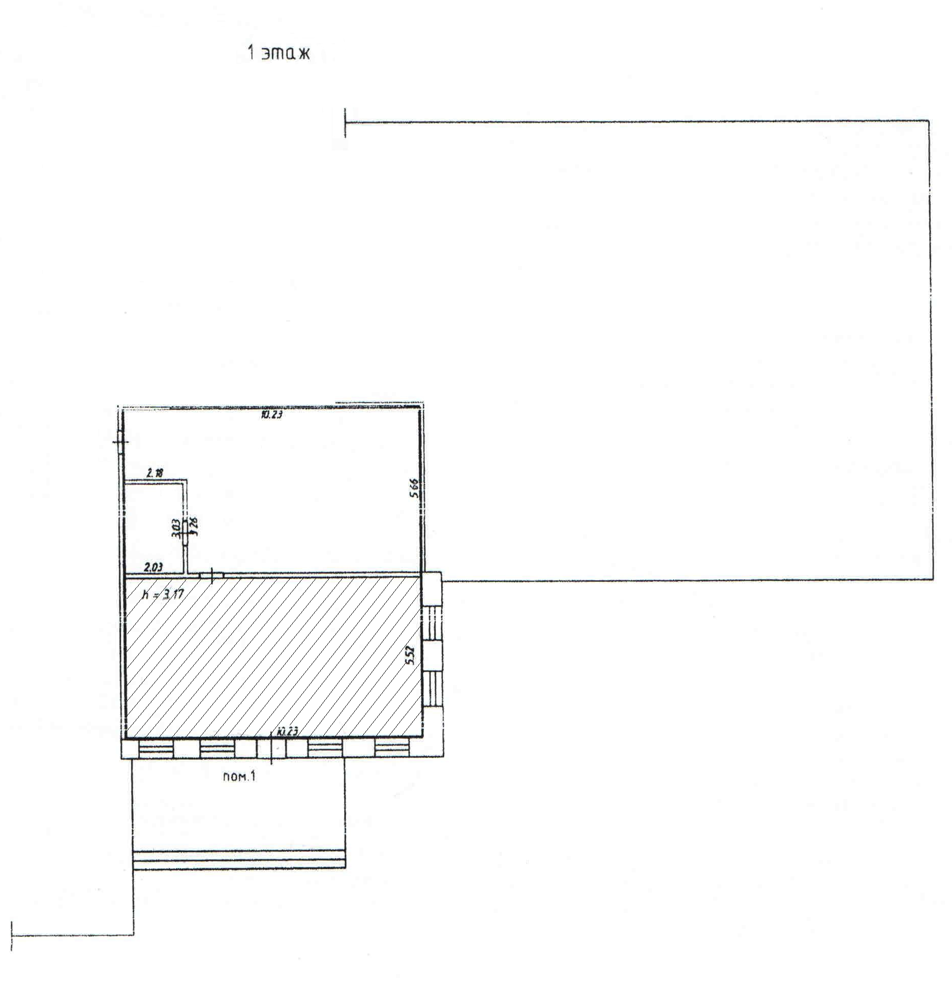



ПОЭТАЖНЫЙ ПЛАН
нежилое помещение, расположенное по адресу: Российская Федерация, Красноярский край, Назаровский район, д. Прогресс, ул. Центральная, д. 12А, пом.2 (Лот № 2)

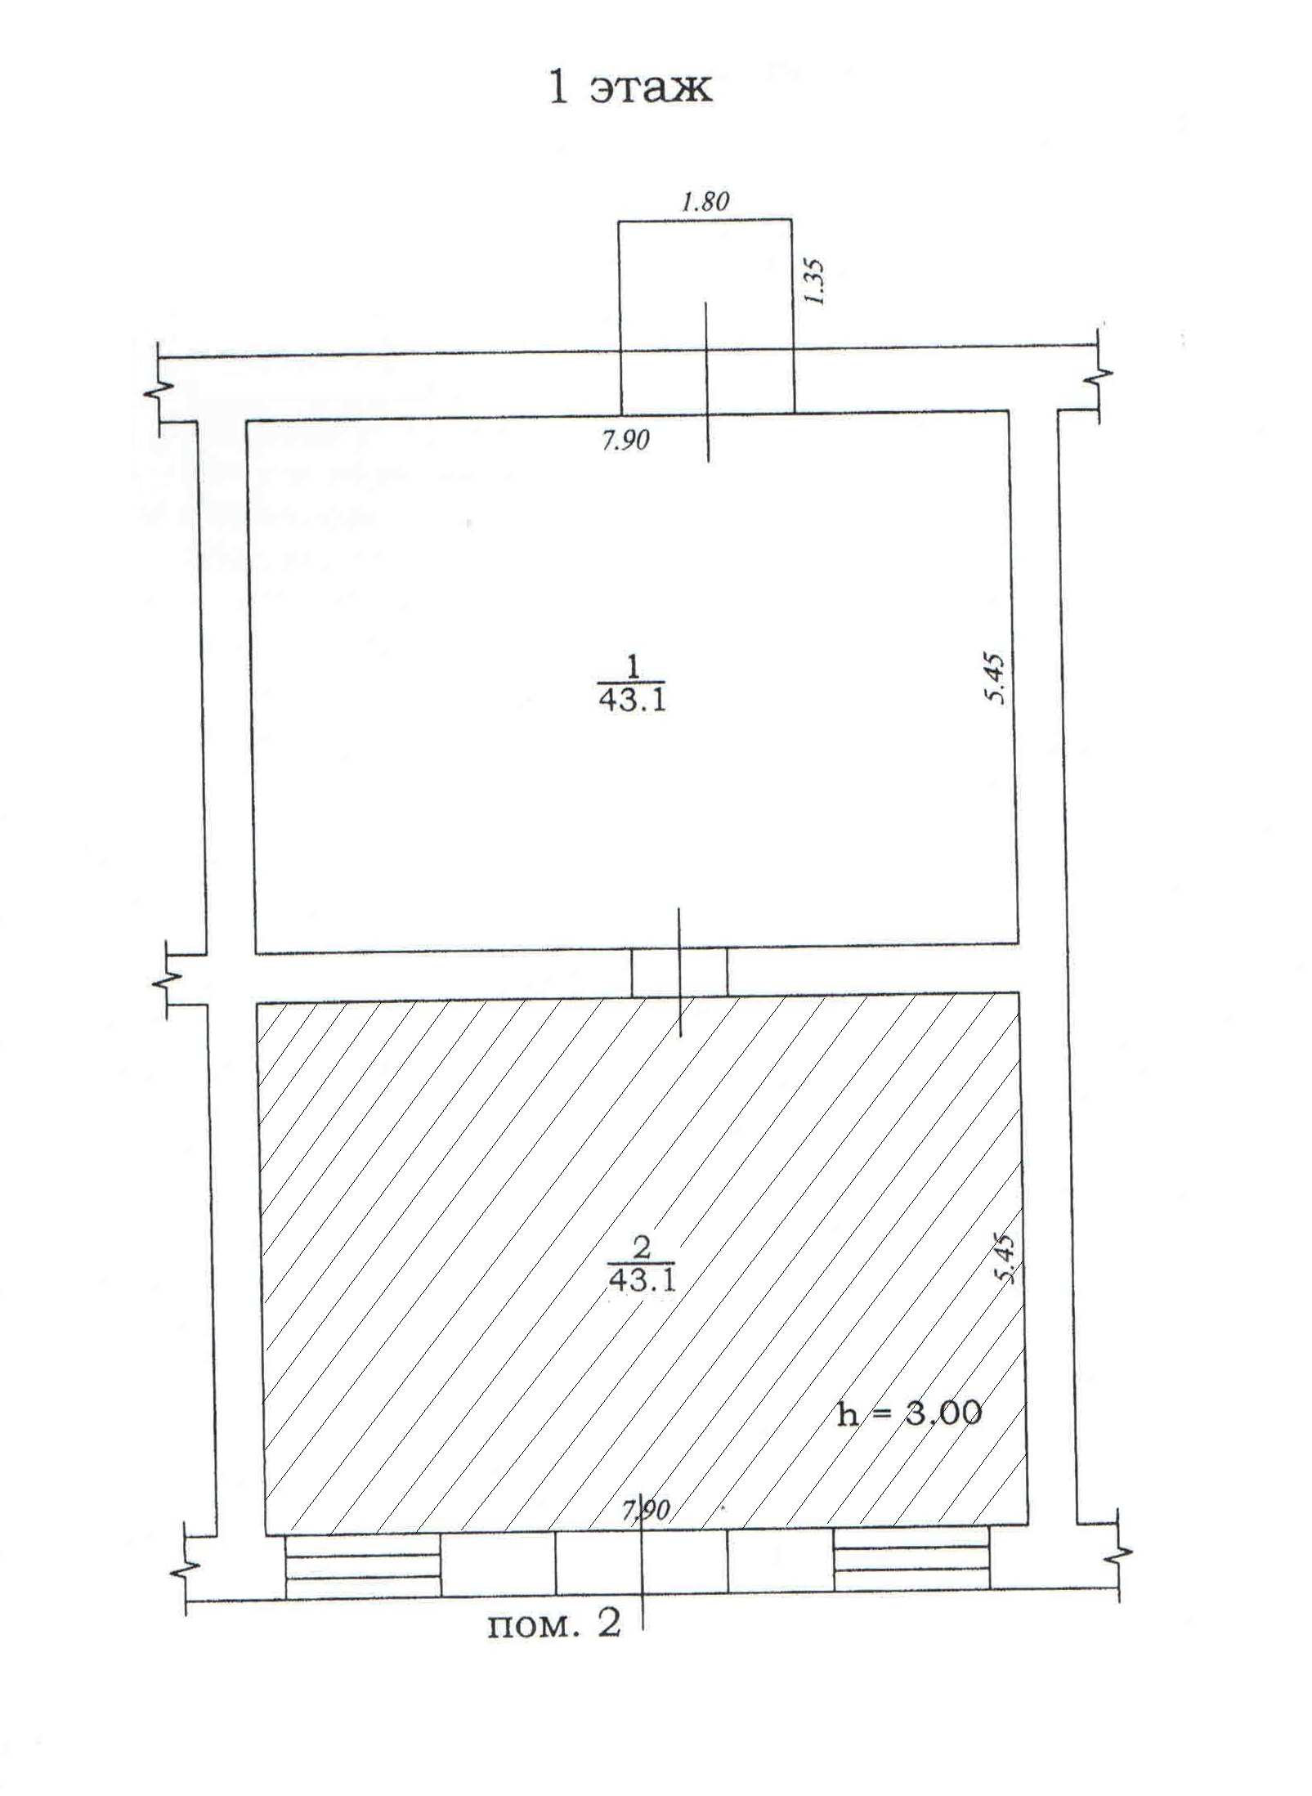

ПОЭТАЖНЫЙ ПЛАН
нежилое помещение, расположенное по адресу: Российская Федерация, Красноярский край, Назаровский район, с. Большая Сосновка, ул. Школьная, д. 1 «А», пом. 2 (Лот № 3)

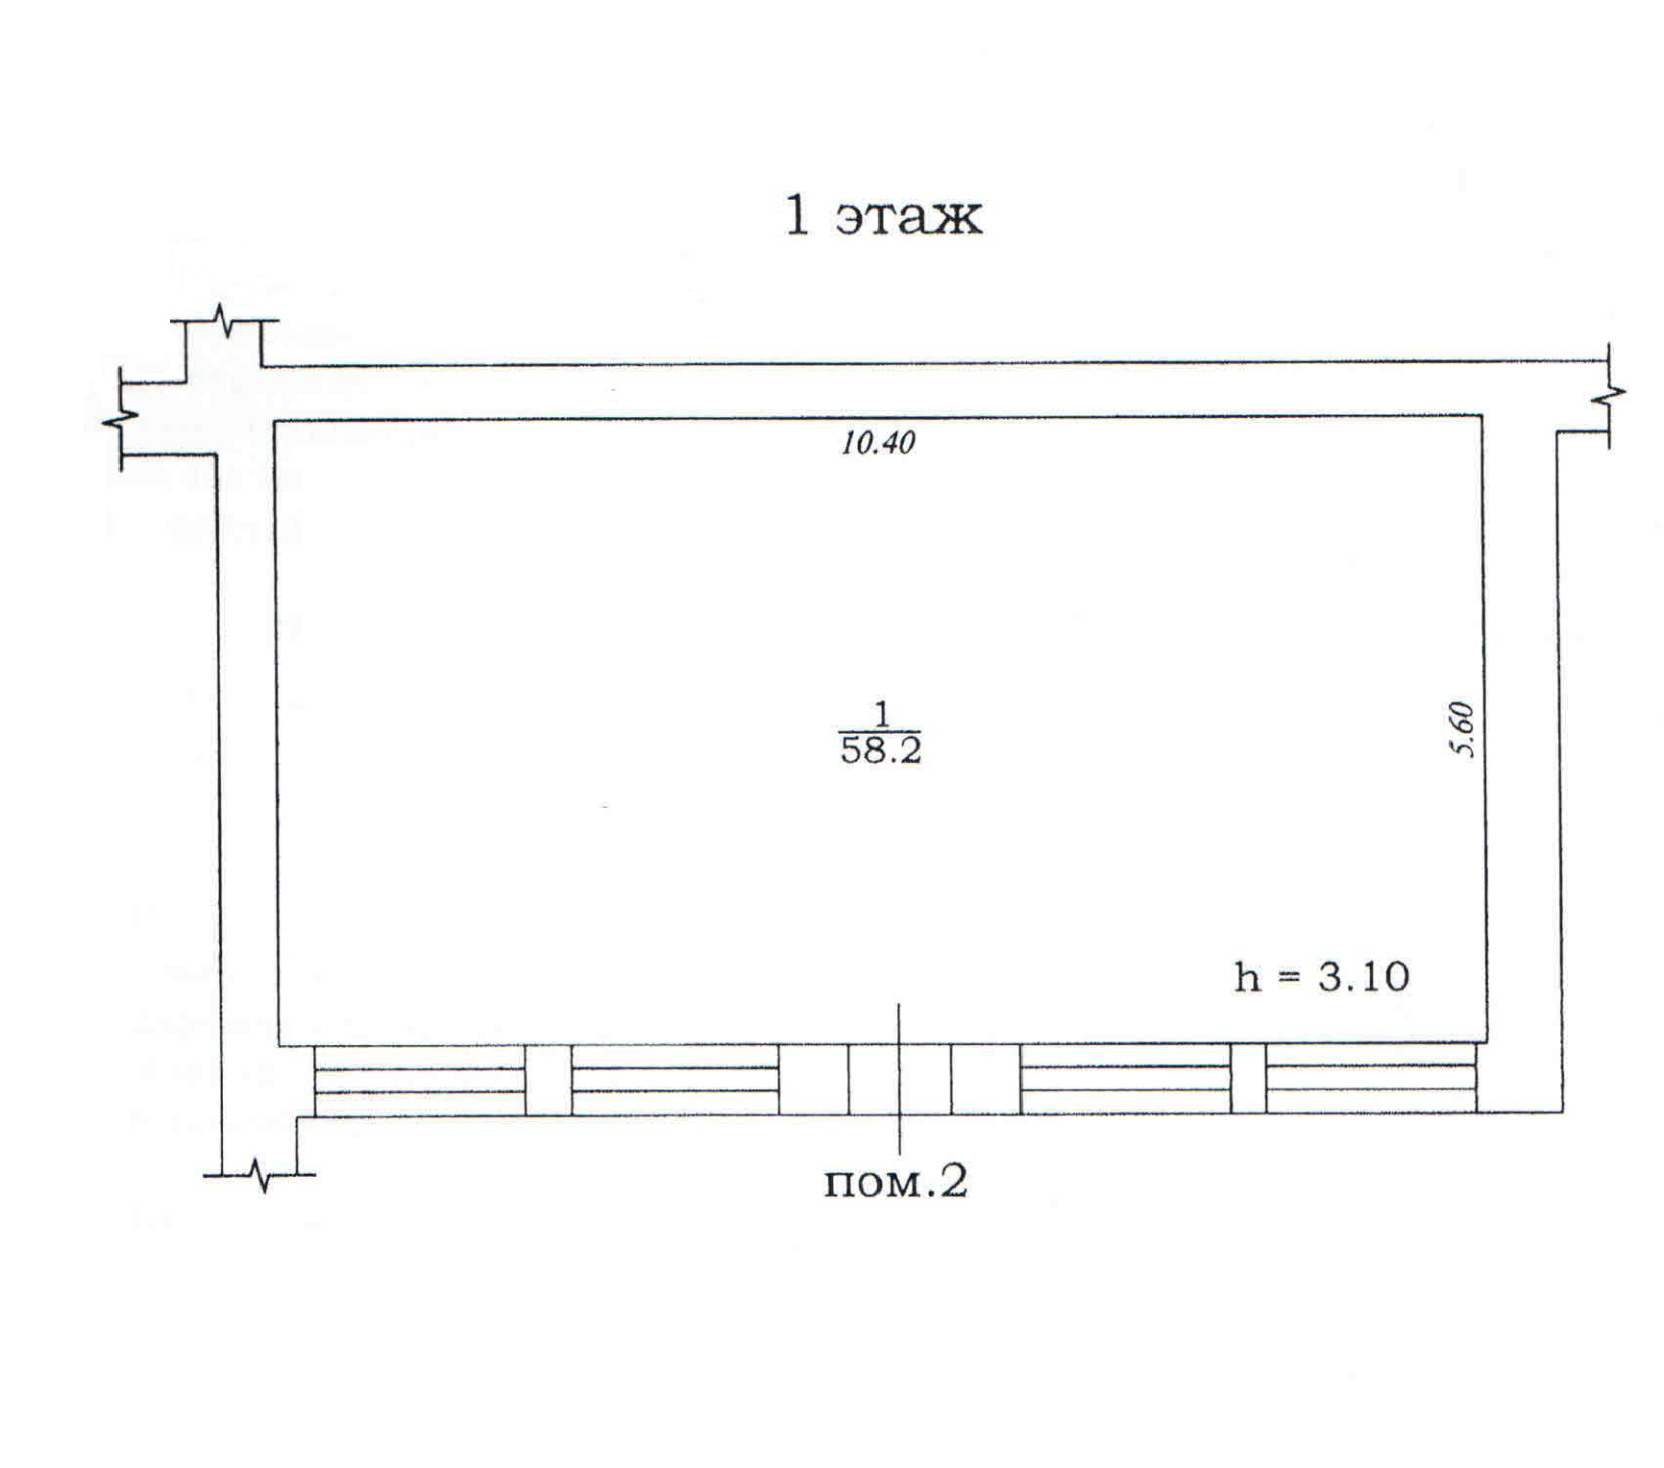

ПОЭТАЖНЫЙ ПЛАН
нежилое помещение, расположенное по адресу: Российская Федерация, Красноярский край, Назаровский район, с. Большая Сосновка, ул. Школьная, д. 1 «А», пом. 4 (Лот № 4)

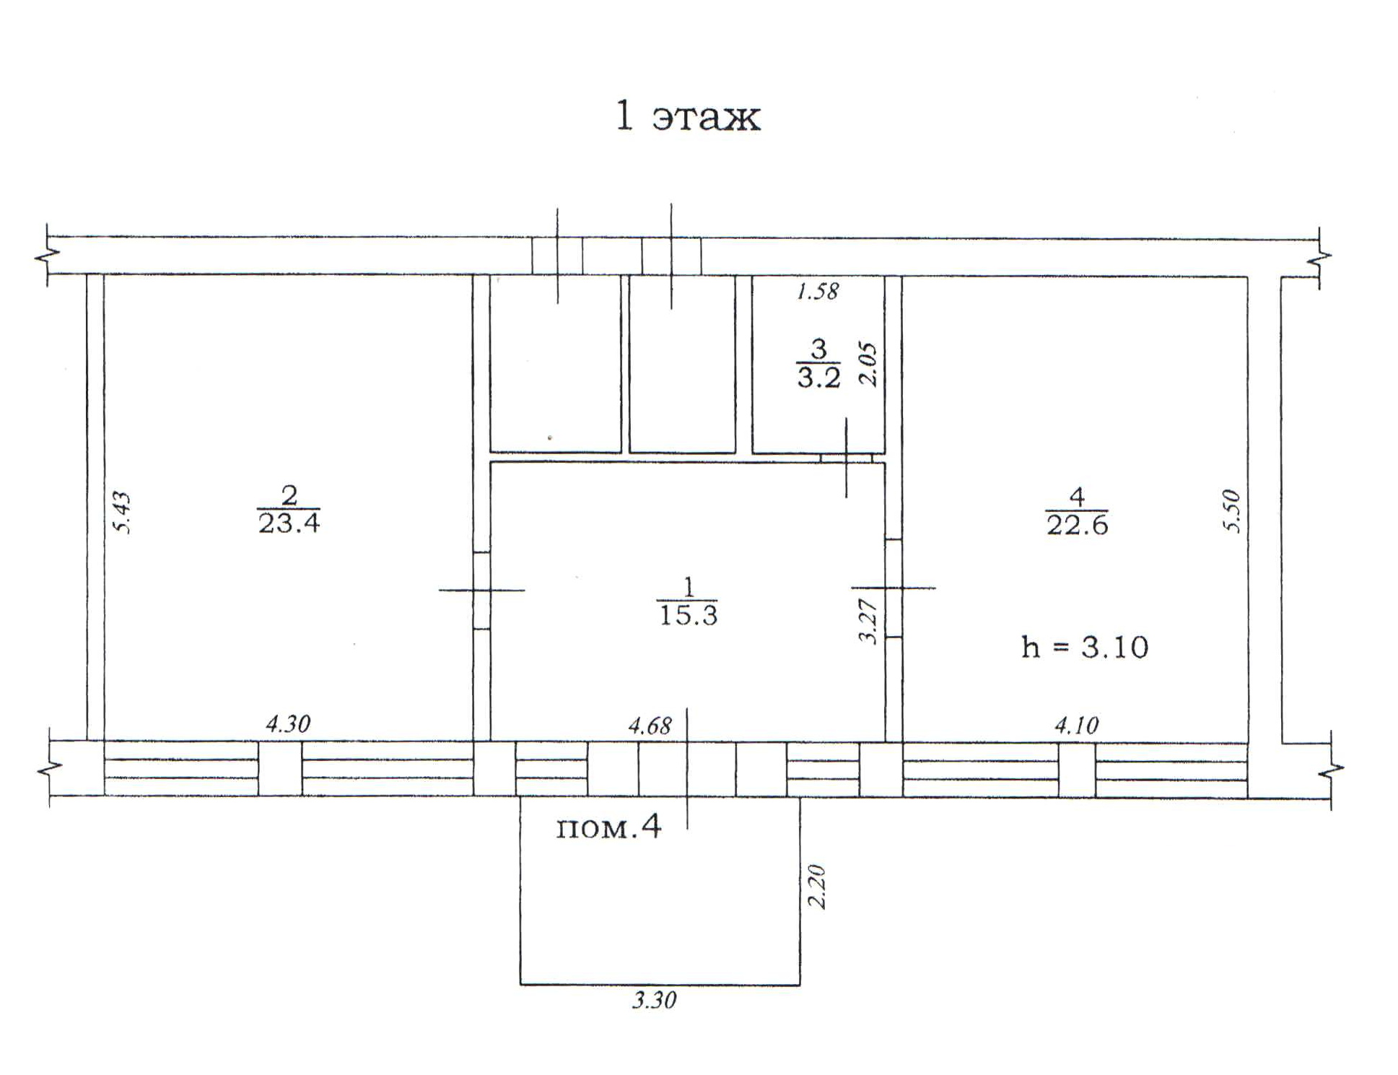

Приложение № 5 к документации об аукционе

Администрация

Назаровского района

Красноярского края
Карла Маркса ул., д.19/2, г. Назарово, 662200
Телефон: 8 (39155) 5 –71 – 32
Факс: 8 (39155) 5-60-86
E-mail: Uprdel@admr.krasnoyarsk.ru
ОКОГУ 32100, ОГРН 1022401589990
ИНН/КПП 2456001759/245601001
от___________20__ г. №__________
на ____________________________

Руководствуясь подпунктом 18 пункта 114 приказа Федеральной антимонопольной службы от 10.02.2010 № 67 «О порядке проведения конкурсов или аукционов на право заключения договоров аренды, договоров безвозмездного пользования, договоров доверительного управления имуществом, иных договоров, предусматривающих переход прав владения и (или) пользования в отношении государственного или муниципального имущества, и перечне видов имущества, в отношении которого заключение указанных договоров может осуществляться путем проведения торгов в форме конкурса», администрация Назаровского района подтверждает согласие на предоставление соответствующих прав по договору аренды (право на заключение которого является предметом аукциона), не противоречащих действующему законодательству Российской Федерации.

Глава района

Приложение № 6 к документации об аукционе

Администрация

Назаровского района

Красноярского края
Карла Маркса ул., д.19/2, г. Назарово, 662200
Телефон: 8 (39155) 5 –71 – 32
Факс: 8 (39155) 5-60-86
E-mail: Uprdel@admr.krasnoyarsk.ru
ОКОГУ 32100, ОГРН 1022401589990
ИНН/КПП 2456001759/245601001
от___________20__ г. №__________
на ____________________________

Руководствуясь Федеральным законом от 26.07.2006 № 135-ФЗ «О защите конкуренции», подпунктом 19 пункта 114 приказа Федеральной антимонопольной службы от 10.02.2010 № 67 «О порядке проведения конкурсов или аукционов на право заключения договоров аренды, договоров безвозмездного пользования, договоров доверительного управления имуществом, иных договоров, предусматривающих переход прав владения и (или) пользования в отношении государственного или муниципального имущества, и перечне видов имущества, в отношении которого заключение указанных договоров может осуществляться путем проведения торгов в форме конкурса», администрация Назаровского района подтверждает согласие на предоставление лицом, с которым заключается договор аренды по результатам аукциона, прав третьим лицам, в части владения и (или) пользования частью или частями арендуемого нежилого помещения, если общая площадь передаваемого имущества составляет не более чем двадцать квадратных метров и не превышает десять процентов площади соответствующего помещения.

Глава района

